С. И. Рамм

Воспоминания об Анне Константиновне

и Владимире Григорьевиче Чертковых.

(в тексте сохранены орфография и пунктуация оригинала)

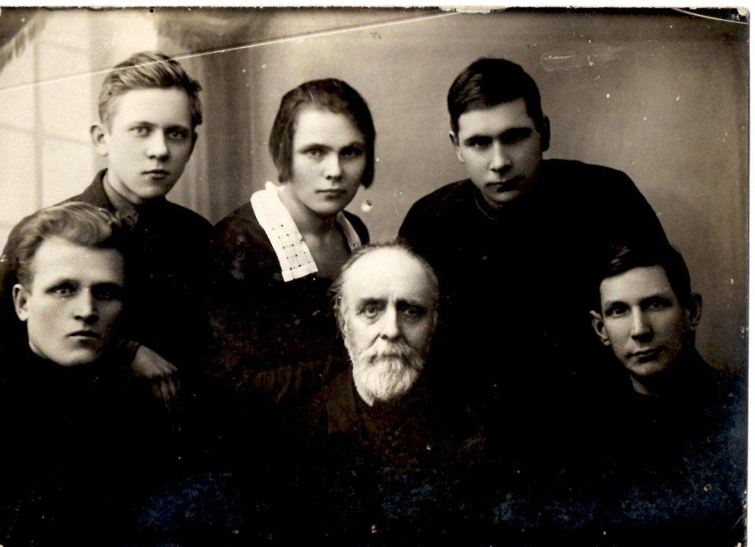

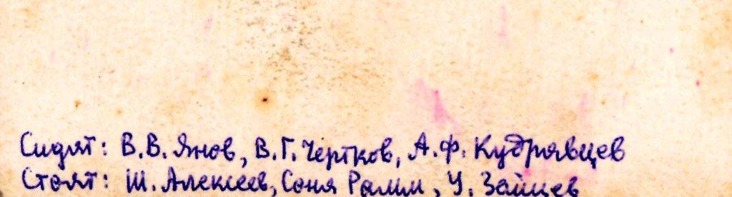

1

Это было давно в двадцатых годах. Несмотря на это далёкое время, память о Чертковых сохранилась у меня на всю жизнь. Они глубоко вошли в мое сердце и навсегда оставили в нем глубокий след. Гонимая судьбой, в поисках куска хлеба, я из далекой Латвии оказалась в семье Чертковых. Мир велик, но меня никто нигде не ждал, и никто не звал, но жизнь гнала меня, и я потянулась в Москву. У Чертковых в то время жила сестра моя Люся, которая прежде переписывалась с Чертковыми и они пригласили ее к себе для работы в редакцию. Я же явилась к Чертковым незванной. С душевным волнением и трепетом вошла я в их дом, боясь оказаться ненужной.

2-3

Меня смущала встреча с Чертковыми. Я знала о них мало, но мне было известно, что они друзья Л. Н. Толстого, умные образованные люди. Я же простая, несмышленая, житель деревни, плохо знающая русский язык. Но Чертковы приняли меня в свою семью как родную, ласково и сердечно. У Анны Константиновны не было помошницы, в чем она очень нуждалась, и я оказалась кстати. Ей нужен был человек всегда рядом под рукой, каким я и оказалась. Анна Констан. повела меня в свою спальню и познакомила меня с обязанностями, которые были не сложны. Комната Анны Кон. была обставлена просто и удобно. Посреди комнаты кровать, по одну сторону её тумбочка с хозяйственными вещами: термос с кипятком, чашечка с куском сахара, таз и кувшин для умывания, грелка, аптечка; а по другую сторону кровати стол с книгами и рукописями, телефон и звонок. Над изголовьем кровати висели два детских портрета. Одна головка девочки со светлыми кудряшками и голубыми глазками, а другой — девочки портрет во весь рост, в голубом платье, кормящей стайку жёлтеньких, пушистых цыплят. Она с серьезным видом разбрасывает зерно, которое красивым веером ложится вокруг. Анна Константиновна с грустью рассказала мне, что это ее дочь Люсенька, умершая ребенком, фотокарточки которой не осталось. Остался только этот рисунок, который сделал цветным карандашом Владимир Григорьевич.

4-5

Если бы смерть не отняла её у нас, мне бы жилось веселей, сказала Анна Константиновна. Я посочувствовала ей, как умела и пообещала помогать ей в ее трудностях. Поместили меня в комнате, расположенной рядом со спальней Анны Константиновны. Могла ли я тогда подумать, что я приживусь в этом доме на долгие годы, и он станет как бы вторым моим родным домом. И позднее, когда я жила своею семьёю, в минуты жизни трудные я шла в семью Чертковых, где находила полное понимание, участие. В доме Чертковых я скоро привыкла и всею душой привязалась к Анне Константиновне, всегда старалась быть ближе к ней. Анна Константиновна — человек золотой души — была всегда со мною ласкова и добра. Кроме ухода за Анной, на мне лежала вся работа, чистка и уборка всего дома, а то я помогала на кухне, где главной хозяйкой была Анна Григорьевна Морозова. Она с молодых лет жила с Чертковыми, везде и всюду сопутствовала им. Чуткая ко всем, она и ко мне отнеслась, как родная мать, мы сжились с ней, и навсегда остались друзьями. Анна Григорьевна готовила на кухне, а я помогала ей, и все получалось у нас быстро и хорошо. Народу у Чертковых всегда было много. Кроме своих постоянных сотрудников, были гости приезжие. Анна Григорьевна кормила их и поила

6-7

и устраивала всех на ночлег. У Чертковых была специальная комната для приезжих. Называлась она "мужской". Владимир Григорьевич садился за стол со всеми вместе на кухне, которая служила также и столовой. Питание у Чертковых было вегетарианское. Владимир Григорьевич любил долго засиживаться за столом с друзьями. Иногда по вечерам на кухне собирались все домочадцы и начинались беседы. Владимир Григорьевич называл это "наш клуб" где свободно говорилось и спорилось. Диспут иногда заканчивался далеко заполночь. В доме Чертковых всем жилось просто, свободно и легко. Из молодежи некоторые подолгу оставались в доме Чертковых, помогали Владимиру Григорьевичу в работе, многие тянулись к Черткову как к источнику живой правды, стремясь утолить духовный голод. Владимир Григорьевич и Анна Констан. всегда были внимательны к другим и старались удовлетворить их духовные запросы.
Жизнь Анны Константиновны проходила на верхнем этаже дома. Она была очень слабенькая и худенькая, и ей не хватало сил спускаться по лестнице вниз; но трудилась она, как все. День её был распределен по графику для труда и отдыха.
Просыпалась она рано, но страдала от безсонницы и занималась в постели. В эти утренние часы она обычно отвечала на письма. Затем в 10 час. она вставала и уходила.

8-9

работать со своим секретарем в большую канцелярию до 2-х часов дня. Потом она обедала. Стол её был очень скромный, вегетарианский, однообразный. Фруктовое все варилось и перетиралось. Главным её питанием были суп и каша, компот или кисель и кусочек белого сухарика. Порции детские. Трудно понять, как у неё хватало сил на умственную работу. Вегетарианствует Анна Константиновна с молодых лет хотя врачи ей запрещали это делать, в виду слабости здоровья. Помог ей в этом ее маленький Димочка которому было только 3 годика. Как-то во время обеда, когда Анна Констан. обедала у себя, к ней забежал Димочка, увидев у мамы непонятное ему кушанье, куриные остатки, спросил, что ты мамочка кушаешь. Трудно было ответить Анне Констан. своему малышу, который настойчиво добивался. И она почувствовала всем своим существом, что больше не прийдется спрашивать, она будет вегетарианствовать, если даже это плохо отразится на ее здоровье, как предвещали врачи, неминуемую гибель.
Как правило днем Анна Констан. отдыхала. Я создавала тишину на верхнем этаже дома, вывешивая флажок, что означало "не шуметь", и все соблюдали тишину до тех пор, пока я снова не убирала флажок. После отдыха Анна Константиновна выходила на балкон. Там была кругом зелень, стройные тополя, могучие липы приветствовали её своими пушистыми зелёными лапами. На балконе стояло раскидное кресло со столиком. Анна Константиновна

10-11

там и ужинала и гостей принимала. Это летом, в хорошую погоду. Анна Константиновна любила там сидеть чувствовала себя ближе к природе и не раз говорила: как хорошо я себя здесь чувствую, как в лесу. Зимой Анна Конст. принимала друзей в большой канцелярии. Иногда она увлекалась разговорами с ними до головокружения и, прийдя к себе в спальню падала на стул совсем изнемождённая, звала меня на помощь. Я распахивала окно, снимала с её головы беретик, снимала накидку-разлетайку и махала на Анну Кон. усердно веером, он как она считала возвращал ей силы. Но утомленная Анна Константиновна больше на прием не выходила, а просила меня передавать гостям свое извинение. Но никто никогда на нее не обижался. Все хорошо понимали её состояние, и досадовали на себя, что вовремя не заметили её усталости.
Многие из друзей Чертковых находились в заключении за отказ от военной службы по религиозным убеждениям. Письма Анны Константиновны проникали в темницы к узникам, неся луч света и крупицу её души. Владимир Григорьевич хлопотал перед властями о заключенных, удостоверял полную искренность их отказов. Владимиру Григорьевичу верили, дела пересматривались, люди часто освобождались.
По вечерам Владимир Григорьевич приходил к Анне Константиновне, чтобы вместе посидеть, поговорить, почитать и чайку попить. Его комната была очень небольшая

12-13

и вся заставлена маленькими столиками домашней работы, и завалена папками рукописями его работой. Стен не было видно от стелажей и все это было уложено книгами. Простая кровать служила ему для ночного отдыха и дневной работы в дни недомогания. Вот и вся обстановка комнаты Владимира Григорьевича, в которой он жил последние годы своей жизни. Владимир Григорьевич и Анна Констан. жили одной жизнью, одними интересами, главной из которых была их общая работа над изданием полного собрания сочинений Л.Н.Толстого.
Им пришлось пройти через многие трудности прежде чем осуществилась их заветная мечта, но наконец в Госиздате был заключен договор и работа над изданием сочинений Л.Н.Толстого была начата.
Анна Константиновна включилась в эту работу со всей энергией, насколько только была способна, видя в ней весь смысл своей жизни. Она замечала, как таяли её силы с каждым днем этой работы. Художник Ярошенко не случайно изобразил Анну Константиновну на своей известной картине "Курсистка". Она отвечала его идеальному понятию о курсистке того времени, воплощала его представления идейности, силы и молодости. Высокая, стройная, с одухотворенным серьёзным лицом. Задумчиво идёт она по каменным плитам города Петербурга. У неё большие глаза, короткие пышные волосы, на голове маленькая шапочка, на плечах плед, подмышкой книги.

14-15

Жизнь её сулила ей многое. Жизнь её вся была впереди.
Годы и болезнь в настоящее время изменили внешность прежней курсистки. Но глаза ее попрежнему горят, полные любви и добра.
Иногда сотрудники и друзья отмечали день рождения Владимира Григорьевича, хотя сам он этого чествования не любил. Но когда в доме собирались артисты, и музыканты, и исполняли его любимые музыкальные произведения, он охотно слушал их. Особенно он любил слушать музыку издали. Уйдет, бывало, переднюю, сядет за дверью, низко опустив голову, сам огромный, как туча в своей просторной парусиновой куртке, и кто знает, о чем он думает, что навевает ему эта музыка и пение. Анна Константиновна тоже иногда принимала участие в подобных вечерах. Она хорошо и с душой исполняла русские народные песни.
И так незаметно за делом бежало время, унося последние силы Анны Константиновны. Она все чаще оставалась в постели, слабость и истощение дошли до предела. Меня освободили от других обязанностей, и я находилась теперь все время с ней. Нянчилась я с ней как с ребенком днем и ночью, носила на руках везде куда ей надо было или хотелось пойти. На балкон выносила ежедневно подышать свежим воздухом. Она не боялась что я её уроню, верила в мою силу. Мы спускались по леснице в низ, в ванную, через день её купала. Но Анна Константиновна плавала как пёрышко, не погружаясь в воду. Шутя она говорила, что не понимает

16-17

как это получилось, ведь в молодости она не умела плавать, а вот под старость незаметно научилась этому искусству. По ночам она часто звала меня, когда ей что-либо мешало уснуть, а мешало многое. Она страдала ревматизмом, ныли часто руки и плечи. Я растирала, грела синим светом, кутала. Ненадолго она успокаивалась. Иногда она звала меня просто так, посидеть рядом, погладить её исхудалые руки, поправить подушки, и даже позевать и этим вызвать у её сонливость.
Анна Константиновна окружена была всеобщим вниманием. Её сестра Ольга Константиновна часами сидела с ней. Владимир Григорьевич и сын её Дима каждый день по несколько раз навещали её. Ефросинья Димитровна Хирукова старый, добрый друг молодости Анны Конст. была её чтецом и лекарем. Анна очень её любила, как человека с чуткой душой, любила слушать её чтение, беседовать с ней. Её лечебная помощь, которую она очень умело оказывала, часто успокаивала Анну Констан. Она не хотела принимать ни профессоров, ни врачей, а доверяла только Ефросинье Димитровне, или Африньке, как она) и все любовно её называли в доме.
И так шли месяца недели и дни, грустные и тревожные, и так незаметно подкрался и последний день жизни Анны Константиновны. 11 июня её не стало.
Ночь провела она как обычно спокойно. Возле её постели все по очереди дежурили.

18-19

Утром она выпила чаю, несколько глотков. Лицо её осунулось глаза потускнели, руки и ноги стали холодеть. Как ни старались мы обогреть её грелками, ничего не получалось. По всему видно было, что наша дорогая всеми любимая Анна Константиновна уходит от нас и нет той силы в мире задержать её уход. Дом замер в тревоге, все взволновались от сознания того тяжелого неизбежного, что неумолимо близилось. Как свои близкие так и сотрудники. Всем она была дорога и предстоящее расставание с ней болью отзывалось в сердце. Родные — Владимир Григорьевич и Дима со своей женой Машей, сестра Ольга Константин. от неё не отходили, а бедная Афринька заливалась слезами у себя в своем уголке. Анна Константиновна лежала обессиленная, но в полном сознании и глядела на них своими усталыми глазами, как будто не понимая, зачем они все собрались у её постели. Она угасала, сама того не понимая.
Позднее Анна Константиновна попросилась на воздух на балкон в свой любимый зеленый уголок. Одевать её не решились тревожить, а так с матрасом укутав её понесли. Но не судьба ей была встретить солнце и голубое небо. Жизнь её остановилась в пути. Напрасно Владимир Григорьевич склонившись над ней тихо махал веером в надежде помочь ей, задержать хотя на миг её жизнь.
Незримо для всех, душа её освободилась от земных оков и растворилась в просторах необъятного мира.

20

Прошли годы.
Вся небольшая семья Чертковых собралась вместе на небольшом клочке земли Немецкого Кладбища. Там нашли они свой вечный приют под огромными глыбами серого камня, который как бы символизирует их большую и содержательную жизнь.

Приложение
Из книги Ю.С.Грачева «В иродовой бездне», ч. 4
http://krotov.info/history/20/1930/grachev_04.htm

гл. 17 «Толстовцы»

(...) Когда, примерно с 1928 года начались репрессии на инакомыслящих, Баутин вместе со своими друзьями попал в СЛОН (Соловецкий лагерь особого назначения). Там толстовцы категорически отказались работать на лагерном производстве, утверждая, что это служит укреплению насилия. Что перенесли они там, на этом острове человеческих страданий, знает один Бог. Они соглашались только обслуживать заключенных. Там и подорвал свое здоровье Ваня Баутин, у него развился туберкулез легких. Когда же ему разрешили работать в лагере санитаром, то, от природы способный человек, он быстро приобрел знания среднего медработника, стал фельдшером. Оттуда его перевели на строительство Беломорканала. Работая с хирургом Троицким, он освоил малую хирургию и во многих отношениях стал его ближайшим помощником, принимая участие в операциях.
Но болезнь сломила его. Казалось, осталось так немного до конца срока (сидел он четвертый год), но здоровье таяло на глазах. Он находил утешение в письмах от друзей-толстовцев, которые приходили к нему из Лефортовского переулка в Москве и Западной Сибири — от членов основанной там сельскохозяйственной коммуны. (По недоразумению считалось, что коммуна эта существовала на Алтае.)
— Освободиться бы мне, поехать на Алтай, — вслух мечтал Ваня.
После консилиума врачи решили его оперировать, но, вскрыв брюшную полость, тотчас же ее зашили: туберкулез пробрался в живот и поразил кишки и брюшину. Положение было явно безнадежное. И вот, к Ване Баутину приехала его сестра Соня Рамм. Она приехала из дома Черткова, чтобы еще раз (до этого она уже была у него) проявить любовь к умирающему. Трудно досталось Соне. Вот что писала она впоследствии об этом посещении в одном из своих писем: "Эта поездка, вся, целиком, дала многое душе моей. Из нее я вынесла бесконечно много — как тяжелых переживаний, так и радостного, светлого, бодрящего чувства, что именно и дает силы жить в дальнейшем, радоваться жизни и бороться со всеми ее темными сторонами. Вот почему все возникавшие неожиданные преграды я преодолевала к присущими мне упорством и настойчивостью.
Сойдя с поезда, я уже не имела возможности, как в прошлом году, идти прямо в лазарет, так как тут же была задержана оперпостом. Выяснилось, что в лагерях карантин и всякие свидания запрещены из опасения занести тиф, который свирепствовал на этой дороге. Мне предложили немедленно, со следующим поездом, уехать, но я упорно не хотела подчиниться. Целые сутки я не двигалась с места, пока не покорила сердца охранников и не вымолила у них разрешения вступить на лагерную территорию, пройти в отделение и просить свидания.
Там я встретила новые мытарства и — как их результат — новые переживания. Выяснилось, что свидания разрешают только с освобождаемыми, когда их вытряхнут за лагерную черту, как ненужную вещь: "Бери жалкие остатки человека, изуродованного тяжелым трудом". А Ваня фактически еще не был освобожденным, и мне пришлось добиваться рассмотрения его дела. С каким трепетом и волнением следила я за человеком, который щелкал на счетах, подсчитывая дни зачета рабочего. От этого подсчета зависело мое свидание: решалась судьба, хватит или нет дней, отработанных им, до срока. И к моему ужасу, их не хватало, потому что Ваня, как больной, был лишен зачета. Казалось, надежда на свидание рухнула. Но я опять проникла к начальнику и все подробно объяснила ему. И он подарил мне три дня свидания, предупредив, правда, что Ваню я лично не увижу: в лазарет не пропустят, а покажут только в окошко.
Помню, с какой радостью я бросилась бежать к лазарету по узкой дорожке болота. Были сумерки, шел снег и дождь, и это несмотря на то, что май был уже на исходе. А здесь было все мертво: озера покрыты льдом, деревья голые. Дул холодный, пронизывающий ветер, и меня в холодном плаще продуло насквозь. Внизу, в ущелье, шумела и плескалась река Выг, а на обрыве ее виднелись огоньки лазарета, куда я стремилась всем своим существом. Я знала, что Ваня давно уже ждет меня, ему сообщили о моем приезде: толкаясь в отделении, я встретила тем его знакомых.
Несмотря на запрет, в лазарет я все же попала и провела там шесть дней, то есть вдвое больше, чем значилось в распоряжении начальника.
В лазарете ко мне все относились хорошо, и я имела возможность лично готовить Ване пищу, и все, что я готовила, казалось ему особенно вкусным.
Дольше шести дней оставаться было рискованно. Я сознавала, что хотя я по-прежнему нужна была Ване, но оставаться было нельзя. Между тем, я так сжилась со всеми ними в палате. Я почти круглые сутки сидела у постели Вани, исключая четыре часа сна. Мы и говорили, и молчали вместе — все было хорошо.
– Я уезжала с разбитым сердцем, заливаясь слезами от сознания своей беспомощности и безвыходности положения", — так закончила свое письмо Соня.
А теперь несколько слов о том, как попало оно к Леве. Он уже был на свободе и работал врачом. Примерно в 1967 году, беседуя с одним из своих местных знакомых, Лева рассказал ему кое-что о днях своего пребывания на Беломорканале. В этой связи он упомянул фамилию Баутина и имя Сони. Вскоре Леве довелось ознакомиться с рукописью Б.В.Мазурина "Ваня Баутин". Еще немного времени спустя Лева написал Соне по полученному им ее адресу. Соня живо откликнулась и прислала Леве свои воспоминания о последних днях Вани Баутина и вообще о своей поездке.
Лева познакомился с Соней, когда она была в лазарете и ухаживала за Ваней. Однажды, освободившись от работы, он увидел ее одиноко сидящей около Лазарета и подошел.
– Ваня спит, — сказала она. — Я решила подышать свежим воздухом. Слышала, что вы — верующий и любите Бога?
– Да, я верующий, — подтвердил Лева. — И Бог есть любовь. И жить по любви со всеми — это основное. Я очень рад, что вы посетили своего брата Ваню и так заботитесь о нем. Мы все, здешние верующие, восхищаемся, что вы, не считаясь ни с чем, добились свидания с ним и жертвуете собою.
Соня взглянула на Леву испытующим взглядом и сказала:
— Я вам верю. Знаете, я совсем не его сестра. Я из дома Чертковых и посещаю наших заключенных и ссыльных. Приеду к одному — говорю, что я его сестра, к другому — что я его невеста, и добиваюсь свидания. Впоследствии Соня вышла замуж за Ваню Сорокина, друга и единомышленника Вани Баутина. Сорокин, как и многие другие бывшие члены Московского вегетарианского общества, также прошел изрядный путь испытаний как на Беломорканале, так и в других местах. Освободившись и женившись, на Соне, он из каких-то соображений принял ее фамилию. Теперь этот Ваня Рамм, как и Соня, в весьма почтенном возрасте, пчеловод по профессии. Живут они на Северном Кавказе. Кстати, Соня, латышка по национальности — не Соня, а Сусанна.
Эта жертвенность вызвала восхищение у Левы:
— Так, значит, и теперь есть люди, которые помнят о страдающих и посещают их, как это делал некогда он сам.
Лева не выдержал и решил поделиться с Соней своими самыми сокровенными мыслями.
— Вы знаете, — сказал он Соне, — о чем я мечтаю и молюсь. Я, конечно, не собираюсь на свободу, пока любовь Христова гонима. Но если получится так, что меня все-таки освободят и я вернусь в свой родной город, тогда... Знаете, там есть еще молодежь, быть может, она дремлет, но я им скажу, что дремать не время, что нужно жертвовать собою ради ближних, и я уговорю наших молодых сестер поступить на курсы медсестер, получить среднее медицинское образование и потом оставить все — ехать вольнонаемными в лагеря.
Излагая эти свои мысли, Лева оживился, стал махать руками:
— Вы знаете, сколько радости принесут они, облегчая христианской любовью страдания больным, утирая слезы, вселяя надежду. А сколько радости принесут они своим по вере! Это действительно будут светочи среди темной ночи, они найдут свое призвание в жизни, Бог благословит их...
Тут Лева невольно коснулся некоторых интимных сторон жизни, о чем обычно избегал говорить:
— Вы знаете, ведь у нас молодых братьев-веруюших мало, а сестер много. И вот, когда они пойдут и будут в лагерях действительно светочами, Бог благословит их и, кому нужно, даст хорошего мужа-христианина, и все проблемы будут разрешены...
Соня слушала Леву, опустив голову. Годами она была гораздо старше его, по-видимому, много читала, встречала в жизни незаурядных, умных, мыслящих людей. И когда Лева окончил перед ней свою импровизацию, она тихо сказала:
— Не знаете вы людей, Лева. Пойти на жертву, оставить обычную жизнь, посвятить себя служению ближнему — это редко кто сможет. Боюсь, что из ваших планов ничего не получится.
– Нет, вы не знаете наших людей, — сказал Лева. — Они веруют в Христа, Который закончил свою жизнь на Голгофе. Мы идем по Его следам. Наша молодежь жаждет подвига...
– Не верю я в это, — грустно сказала Соня. Соня оказалась права. Когда Леву освободили и он вернулся в Самару, он действительно призвал баптистскую, верующую молодежь учиться медицине и, окончив школу или курсы, ехать в лагеря в качестве вольнонаемных и там помогать страждующим. Учиться никто не захотел, а об "агитации" Левы тут же сообщили специальным органам, и там на очной ставке одна из "верующих" сестер показывала на него как на врага культуры и советской власти.)
Они расстались. Лева пошел на работу, Соня вскоре уехала. (...)

Гл. 18. «Ценят и обесценивают»

Трудовое лето 1933 года было в полном разгаре. Спешили досрочно сдать канал, пустить суда. Все работали, не покладая рук. Доставалось и медработникам. Количество трудовых травм беспрерывно возрастало. Главный хирург Троицкий решил открыть при лазарете хирургическую амбулаторию, куда со всех лагерных пунктов принимали больных, оказывая им квалифицированную помощь. В особо серьезных случаях Троицкий консультировал, и тогда больного или раненого переправляли в лазарет.
В последние дни, когда Ване было особенно трудно, Лева всячески старался чем-либо порадовать его.
— У меня там, на полке, медицинские книги, справочники, — сказал умирающий. — Я дарю их тебе, Лева. Их у тебя не отберут. Я их получил в Соловках — там и штамп стоит на них: "Проверено УСЛОН".
Лева поблагодарил его за подарок. Это ему особенно нужно было в медицинской практике.
Ваня Баутин умер. Перед смертью врачи успели сообщить Соне, что часы его сочтены, и она снова приехала, но уже не застала Ваню в живых. Она вспоминала об этом так:
"Вани не было. Труп был ужасен, я в нем его не нашла, а только почувствовала вне этой оболочки. Хотя и заливалась слезами, идя за гробом и над его одинокой могилой, но внутренней горечи не было. Я чувствовала его счастливым, уже не нуждающимся в помощи. Прошел свой путь и ушел в вечность, спокойно, безропотно испил горькую чашу..." (...)

